Почётные граждане Красногородского района
Биобиблиографический указатель литературы
2-е издание, дополненное
МБУК «Красногородское районное досуговое объединение»
Красногородская районная библиотека

Красногородск,2018

Звание «Почетный гражданин Красногородского района» присваивается Собранием депутатов Красногородского района за выдающиеся личные заслуги в деятельности, направленной на благо жителей района и является высшей формой общественного признания и поощрения граждан района. («Положение о присвоении звания «Почетный гражданин Красногородского района» от 20.05.2005г.)

Замысел создания подобного указателя зрел давно. А идея была воплощена после ухода из жизни некоторых ярких земляков. Не претендуя на абсолютную полноту информации, нами ставилась задача: осветить данную тематику в целом, обозначить для краеведов и всех интересующихся историей края перечень Почетных граждан Красногородского района. Расположение материала идет в хронологическом порядке. Отметим, что качественное биобиблиографическое пособие создать непросто. Поэтому, потребовалась доработка первого выпуска указателя, изданного в 2015г. И вот к 90-летию образования Красногородского района, отмеченного в 2017г.,нами создан 2-й выпуск указателя. А уже в 2018г. в связи с пополнением списка Почетных граждан района добавилась новая информация. Что получилось - судить вам, уважаемые читатели.
Ваши замечания и предложения можете высказать по телефону 8(81137)21210
и по электронному адресу krasnogorodsk-biblio@mail.ru

Составитель: гл.библиограф Красногородской районной библиотеки Иванова Валентина Геннадьевна
Редактор: библиотекарь ЦПИ Сергеева Галина Генадьевна

Список почетных граждан поселка Красногородск

Агарев И.В. - 1985г.
Тишкевич М.Е.-1985г.
Волков В.Ю.-1985г.
Спицын В.А.-1989г.
Калью В.В.-1994г.

Список почетных граждан Красногородского района:

Лапенков В.С.- 2005г.
Лебедев Г.Д.-2005г.
Бубнов Г.Н.-2007г.
Петров Д.С.- 2007г.
Симин Н.А.-2008г.
Иванов В.И.-2009г.
Пыжова З.Ф.-2009г.
Брилев И.И.-2018г.

1985г.
Агарев Иван Васильевич (1915г.р.)-родился в Дриссенском районе Витебской области Белоруссии.
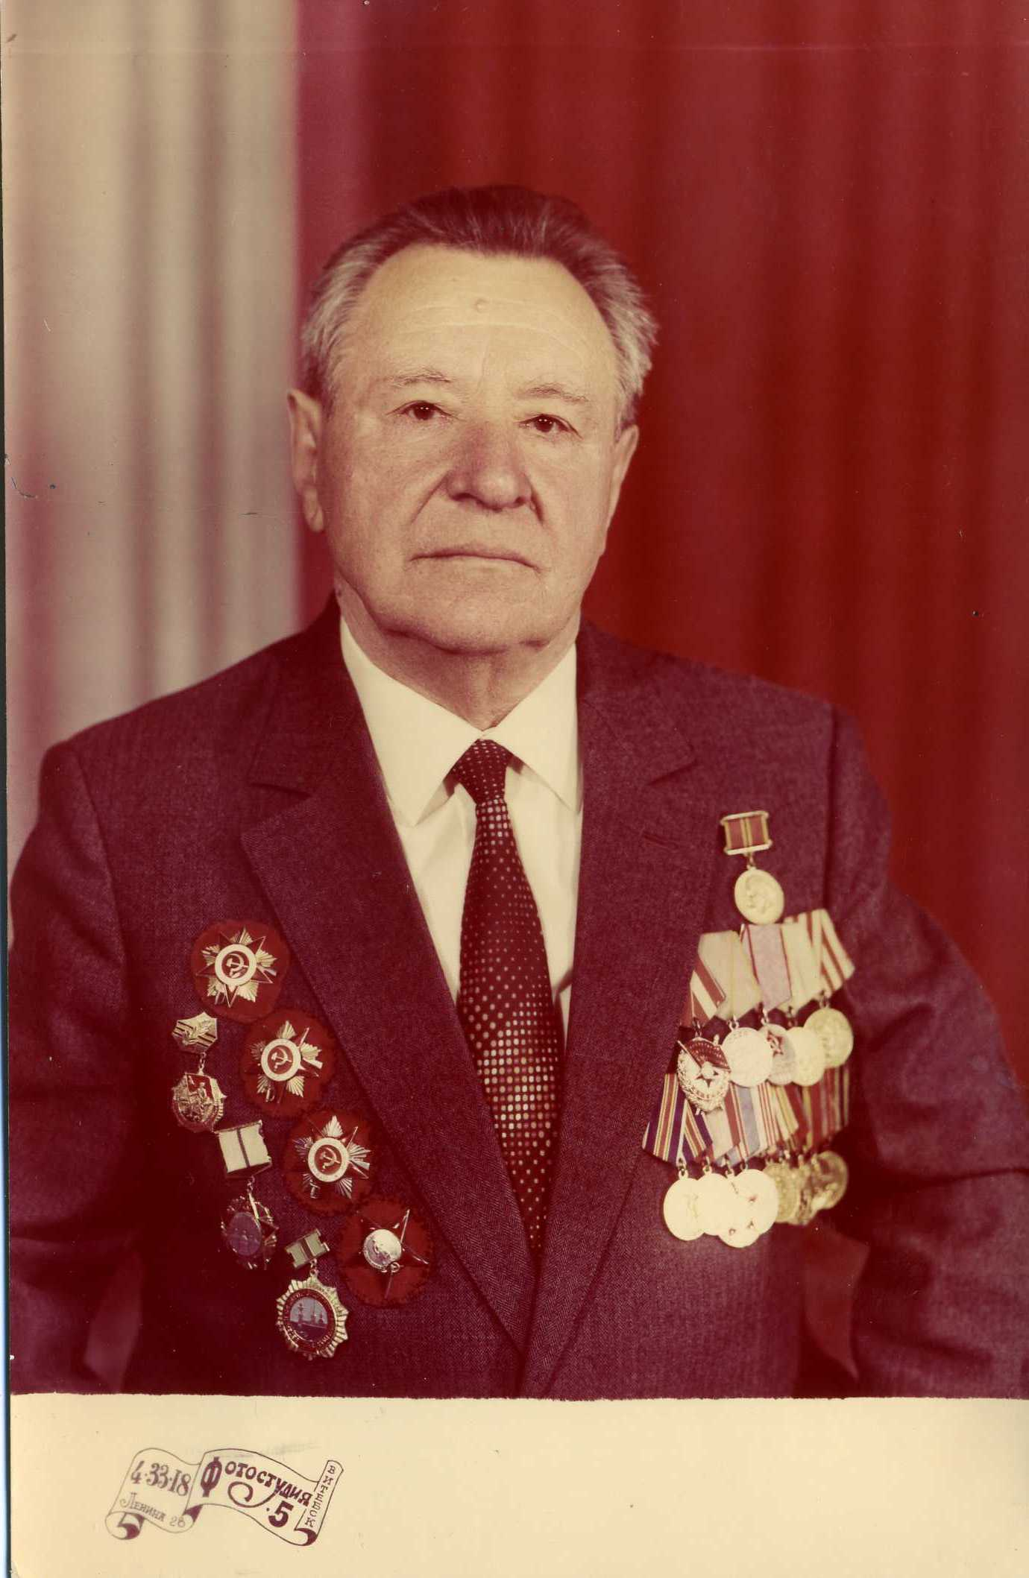
Капитан, заместитель командира инженерно – сапёрного батальона 12 Рижской Краснознаменной ордена Кутузова инженерно-саперной бригады РГК. Участник освобождения Красногородска от немецко-фашистских захватчиков в июле 1944г. Являлся руководителем строительства моста через реку Синюю для наступления советских войск. Шагал военными дорогами 4 года и пять месяцев. За воинские подвиги был награжден орденами Красного Знамени, Красной Звезды, двумя орденами Отечественной войны 1 степени и орденом Отечественной войны 2 степени, многочисленными медалями. В послевоенное время проживал в Белоруссии.
Решением Красногородского поселкового совета от 29.03.1985г. ему было присвоено звание «Почетный гражданин поселка Красногородское».
Список использованных источников:
Красный Городец / В.В.Калью.- Красногородск, 2004.-С.609
Почетный гражданин Красногородска // Заря.-2014.-18 июля (№29).- С.3

1985г.
Тишкевич Максим Ефимович (1913г.р.)-родился в д.Тарканы Домановичского района Полесской области Белоруссии. Служил в составе 12 исбр 19-й и 54-й армий. Капитан интендантской службы.
Вместе с Агаревым И.В. входил в состав инженерно-сапёрного батальона 12-й Рижской Краснознаменной ордена Кутузова инженерно-саперной бригады РГК, которая освобождала поселок Красногородск в 1944г. По воинcкому званию майор, помощник командира ИСБ. Руководил строительством моста через реку Синяя и разминировал поселок после изгнания немецко – фашистских захватчиков. Был награжден Орденами Красной Звезды и Отечественной войны 2 степени, медалью «За оборону Ленинграда».
Звание «Почётный гражданин посёлка Красногородское» ему было присвоено 29.03.1985г.
Список использованных источников:
Вопросы и ответы // Заря.-2008.- (№58).- С.3
Борисенков, Н.Д. Почетный гражданин: интервью / записал В.Саков // Заря.-1989.-16 авг. ( № 98 ) .- С.2
О присвоении звания «Почетный гражданин поселка Красногородск».
Волков Василий Юлианович – 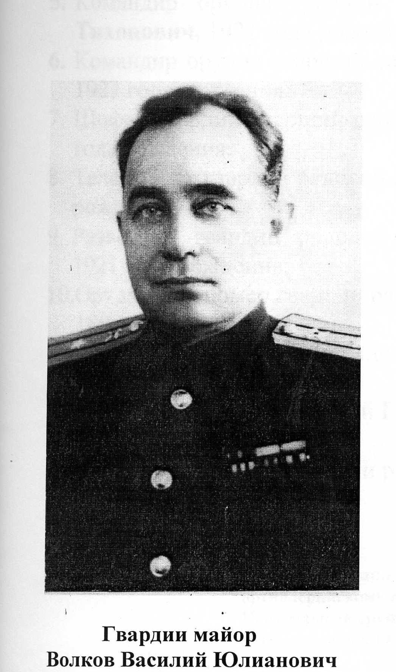
В годы Великой Отечественной войны прошел путь от заместителя командира батареи 76 мм. пушек до начальником штаба 2-го артиллеристского дивизиона 63-го артиллеристского полка.
В 1944г. участвовал в освобождении Красногородского района от фашистских захватчиков, особенно проявил себя в ожесточенных боях за населенные пункты Покровской волости: деревни Старый Двор, Мозули, Ширяево. Закончил войну в должности начальника артиллерийской топографической службы полка.
После окончания войны проживал в г.Ленинград. Вел переписку с учащимися Покровской средней школы, организовал поиск погибших артиллеристов. С его помощью установлена мемориальная плита и 76-мм артиллеристская пушка у памятника погибшим в д.Покровское. Руководил Советом ветеранов Ленинградской группы 30-й гвардейской Краснознаменной Рижской стрелковой дивизии. Неопубликованную при жизни В.Ю.Волкова рукопись мемуаров под названием «От Тулы до курляндского полуострова» его внук Виктор в 2010 г. поместил на сайт «Военная литература» для бесплатного прочтения всеми желающими.
В 1985г. за активную работу по увековечению памяти погибших воинов и большую патриотическую работу ему, ветерану 30-й гвардейской Краснознаменной Рижской стрелковой дивизии, по решению Красногородского поселкового совета было присвоено звание «Почетный гражданин поселка Красногородск».
Список использованных источников:
Волков, В. Они стояли насмерть // Заря.-1982.-20 ноября (№139).- С.4
Волков, В.Ю. Крушение рубежа «Пантера»: воспоминания / В.Ю.Волков // Заря.-1984.- 20 июля
Калью, В.В. Красный Городец.-Красногородск,2004.-С.611-612
Волков, В.Ю. От Тулы до Курляндского полуострова // militera.lib.ru

1989г.
Спицын Владимир Алексеевич (19.11.1939-14.04.2003гг.) 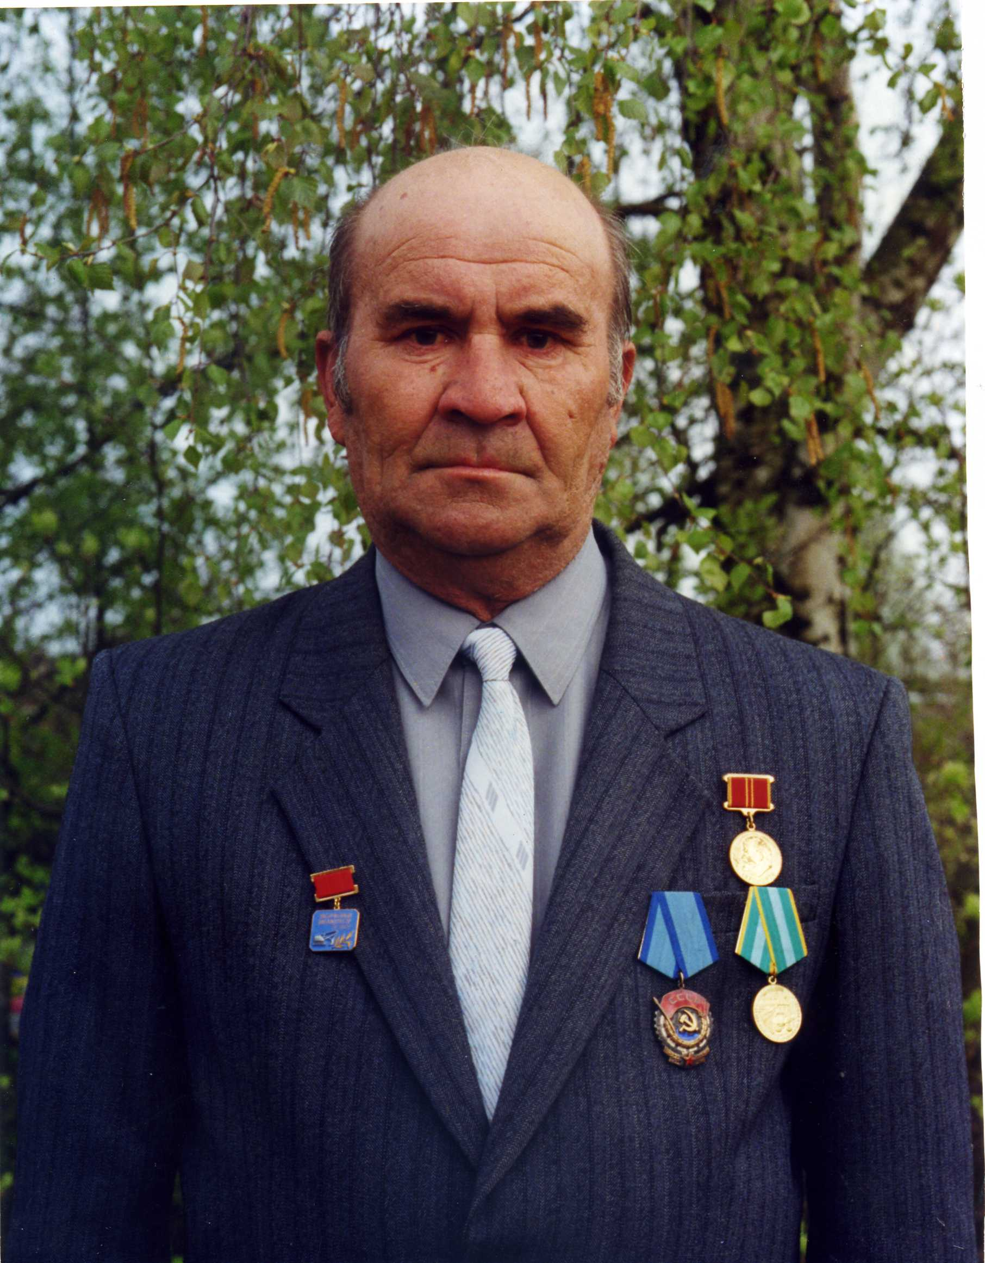
Родился в селе Велье Пушкиногорского района Псковской области. В 1959г. окончил Псковский сельскохозяйственный техникум. С 1959 по 1962гг. служил в рядах Вооруженных Сил. После демобилизации был назначен и работал начальником цеха Новосокольнического объединения «Сельхозтехника». С 1965 по 1969гг. работал главным механиком ММС. С 1968г. проживал в Красногородском районе. В сентябре 1969г. был назначен директором Красногородской ММС. А после её реорганизации в 1975г. работал директором Красногородской ПМК №13 «Псковмелиорация» вплоть до ухода на заслуженный отдых в 1999г. Его усилиями сделано очень многое по строительству в посёлке современного жилья и объектов социально-культурной сферы. Участвовал в работе 26 съезда КПСС. Занимался общественной работой. Был членом бюро РК КПСС, депутатом Красногородского районного совета народных депутатов. В году удостоен звания «Заслуженный мелиоратор РСФСР». Звания «Почётный гражданин посёлка Красногородск» удостоен в 1989 г. Награжден орденом «Трудового Красного Знамени», медалью «За доблестный труд в ознаменование 100-летия со дня рождения В.И.Ленина».
Похоронен в п.Красногородск на новом Велейском кладбище.
Список использованных источников:
Спицын Владимир Алексеевич: биография // Заря.-1990.-24 февраля(№24).-С.2
Спицын В.А.: некролог // Заря.-2003.- 16 апреля
Красный Городец / В.В.Калью. – Красногородск,2004.-С.626
Бубнов, Г.Ступени.- Псков: Псков. возрождение,2006.-424с.,ил.

1994 г. 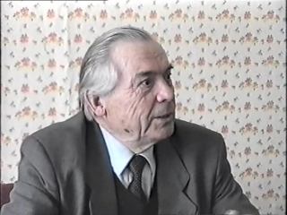
Калью Владимир Васильевич (21.07.1929- 16.04.2013 гг.)
Родился в д. Ульянцево Печорского района Псковской области в многодетной крестьянской семье, где было 4 сына и 4 дочери. Его предки были выходцами из стен Печорского монастыря. Прадед Устьян поселился с женой Ульяной на берегу реки Белки. У них родились сыновья Илья, Иван, Максим. Илья стал потом дедом Владимира Васильевича. В его семье было 2 сына Алексей и Василий и 6 дочерей. Его сын Василий – это отец В.В.Калью. В 1920г. после заключения Тартуского мирного договора в период присоединения Печорского уезда к Эстонии фамилии прадеда и его брата стали эстонскими. Максим Устьянов стал Элбре, а Василий Илюшкин – Калью. В переводе с эстонского это слово означает «утес, скала». Слово пришло из карело-финского эпоса «Калевала». По легенде витязь, богатырь правитель древних эстов много времени проводил на скалах, боролся против враждебных сил и укреплял родную землю. Вот такой герой дал свое имя для фамилии «Калью». О своих корнях В.В.Калью подробно написал в очерке «Семый», опубликованном в книге «Белое-черное» в 2007г.
Закончил семилетнюю школу, а затем в 1953 году - Ленинградский институт механизации и электрификации сельского хозяйства. Этот период жизни был крепко связан с Лидией Ивановной, студенткой-первокурсницей того же вуза, ставшей впоследствии его женой (07.04.1932 – 17.07.2006гг.). Перед получением диплома они сыграли студенческую свадьбу. Она без размышлений бросила институт и отправилась за мужем по распределению в город Псков. Здесь она еще раз поменяла свое будущее, поступив учиться на факультет биологии Псковского педагогического института. Пять лет В.В.Калью работал старшим инженером Псковского областного управления сельского хозяйства. В 1957г. в составе Псковской областной делегации был на Всемирном фестивале молодежи и студентов в Москве.В 1958 году он переехал с семьей в Красногородск. Работал главным инженером Красногородской МТС, управляющим РТС "Сельхозтехника".В 1972-1978 годах был секретарем РК КПСС, а с 1978 по 1982 годы - заместителем председателя райисполкома. с 1978г. по 1992г.-был председателем Совета ветеранов войны и труда. Выйдя на пенсию, продолжал работать начальником штаба гражданской обороны района. В 1980-1990-е годы был назначен инструктором по составлению "Книги Памяти". Под его редакцией вышли 1,7,17,18,19,20,21 тома, где были включены материалы по Красногородскому району. Наверное, с этого времени он всерьез заинтересовался историей края, особенно периода Великой Отечественной войны.В течение многих лет вел активную краеведческую деятельность. Он принимал участие в открытии многих памятников в поселке.10 лет собирал материалы по истории Красногородского района для книги исторических очерков "Красный Городец". В 1994 году ему было присвоено звание "Почетный гражданин поселка Красногородск". В 2004г. увидела свет книга «Красный городец», где он выступил в качестве автора-составителя исторических очерков, публицистических статей и литературно-художественных произведений, посвященных истории Красногородского края с древности до начала 21 века. На сегодняшний день это первая и единственная наиболее полная книга, посвященная истории Красногородского района. В Красногородской районной библиотеке хранится архив В.В.Калью. Из черновиков и набросков к книге «Красный Городец» становится ясным, насколько серьезно относился к своей работе Владимир Васильевич. Автор еще над многим хотел подумать и доработать, уточнить исторические факты и сведения о земляках, оставивших важный след в истории края. Например, очень глубоко его волновала тема предательства в годы войны и судьбы конкретных людей.
В последние годы жизни В.В.Калью всерьез интересовался историей населенных пунктов края и развитием культурной жизни района в новейший период его истории. Его статьи «Из истории развития деревень в Красногородском уезде, районе, советской деревне» и «Культурная жизнь района» были опубликованы в сборнике «Русский огонек» в 2008г. В определенной степени это было продолжением книги «Красный Городец».
Владимир Васильевич никогда не стоял в стороне от политических событий, происходивших в стране. Свое мнение он выражал в баснях. Много страниц «Красного Городца» также было посвящено событиям 1990-х годов в России. Он не изменил своим убеждениям, считая социализм единственно верным путем развития страны. И ярко доказывал это, выступая на страницах альманаха «Думы» и в дискуссиях клуба «Феникс». Членом этого объединения он являлся на протяжении 8 лет. Последним публичным выступлением В.В.Калью стало участие его в вечере памяти друга и художника Ю.Н.Наумова в мае 2012г. Он проникновенно и волнующе рассказал о том, каким человеком был Юрий Николаевич. Из увлечений его можно смело назвать рыбалку, грибную охоту, путешествия. Владимир Васильевич прожил большую жизнь. И для каждого, кто его знал, он был своим. Для троих сыновей отцом, для ветеранов авторитетным руководителем, а для краеведов – наставником. Эти слова В.В.Калью сказал мне в 2012г. Когда я спросила его о том, что же еще он хочет написать. Владимир Васильевич сказал, возможно, об истории своей семьи. А краеведам пожелал не останавливаться идти дальше в изучении родного края, продолжать то, что уже начато, идти вперед.
В.В.Калью - автор многих стихов и басен. Творческой деятельностью стал заниматься, еще учась в школе. Тогда он стал писать в стенную газету. Первым стихотворным опытом была «Поэма о брате и сыне». Первая газетная публикация – стихотворение «Площадь – память»(газета «Заря»,1970г.) В 2007г. вышла его последняя книга "Белое - чёрное". Его творчество можно разделить на патриотические, лирические и философские стихи. В баснях он создал оригинальные сюжеты. С помощью аллегории автор помогает осмыслить болевые точки действительности. Его мир басен сочен и богат. Они учат жизни, дают советы. В них полно отразилась личность поэта.
Награды: грамоты обкома КПСС и облисполкома, обкома профсоюзов, комитета по делам молодежи(2002), медаль «За доблестный труд», медаль «В память 1100-летия первого упоминания Пскова в летописи»(2003),звание «заслуженный механизатор сельского хозяйства РСФСР»(1967),звание «Почетный гражданин поселка Красногородское»(1994).
Похоронен в поселке Красногородск на новом Велейском кладбище.
Список использованных источников:
Книга Памяти: историко- док. хроника Т.7.-Псков,1994.- 607с.
Калью, В. Красный Городец.- Красногородск,2004.-643 с.,ил.
Вихрова, Л. Презентация книги «Красный Городец» / Л. Вихрова // Заря.-2004.-28 июля (№59).- С.3
Степанова, Ю.В. «Отдай добру себя сполна…»: исследовательская работа для конференции «Шаг в будущее» / Ю.В.Степанова; науч. рук. Андреева Т.Н.-Красногородск,2008
Калью, В. Белое - черное.- Красногородск: историко-литературный клуб «Феникс».2007.-115 с.,ил.
Калью, В.В./ / Псковская энциклопедия.-2-е изд.- Псков,2007.-С.
Калью, В.В. Из истории развития деревень в Красногородском уезде, районе, советской деревня // Русский огонек.- Красногородск,2008.-С.50-54.
Калью, В.В. Культурная жизнь района.1990-2000 годы. Маленький «ренессанс» // Там же.-С.55-57.
Личный архив Владимира Васильевича Калью: в 3-х ч. Черновые записи к книге «Красный Городец».
В.В.Калью // Знатоки родного края: библиографический указатель лит. Вып.4.-Красногородская районная библиотека,2012.-С.9-10
Игнатьев, Д. Диалог накануне юбилея / Д.Игнатьев // Заря.-1999.-12 марта.
Пятьдесят лет вместе // Заря.-2003.-20 июня (№50).- С.1-2.
Игнатьев, Д.Человек щедрой души / Д.Игнатьев // Заря.-1989.-2 авг.

Почетные граждане Красногородского района.

2005г. Лебедев Георгий Дмитриевич (1926-гг.-) 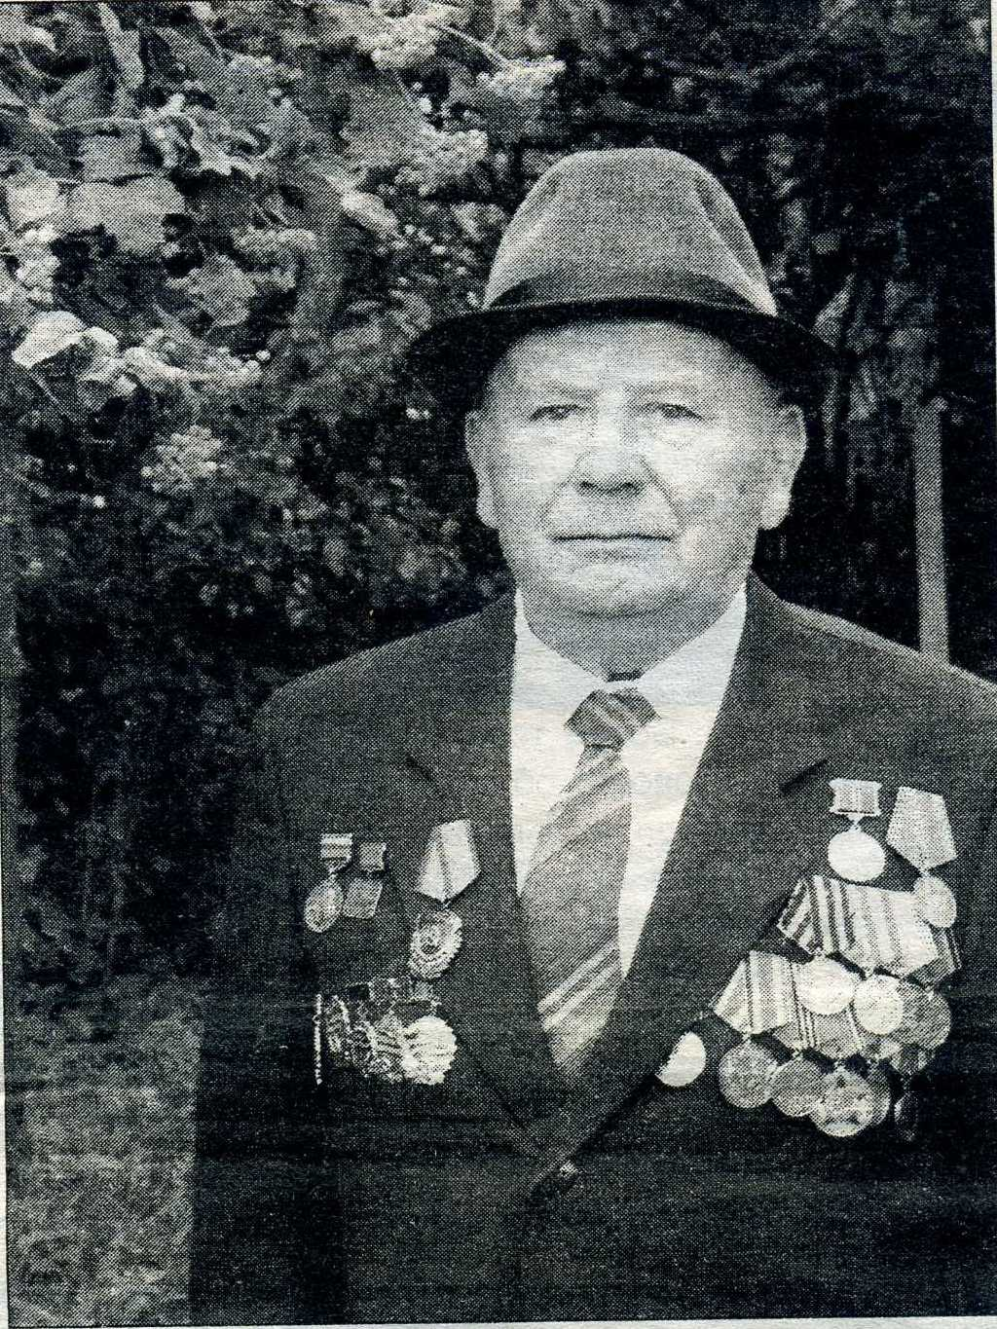
Родился в д.Спирово Красногородского района. Во время Великой Отечественной войны был малолетним узником концлагерей фашистской Германии. С 23 декабря 1945г. по 14 октября 1946г. работал токарем Новокрашоторского механического завода. С 19 июня 1947г. по 11 июля 1951г.работал столяром, десятником Красногородского строительного участка .В 1951г. назначен десятником, с 1 июля 1956г. по 1 октября 1959г. работал мастером строй.участка. Первыми построенными его руками зданиями были склад для потребкооперации и школа в деревне Кресты в 1949-1951гг.В 1952 году окончил Смоленский строительный техникум. С 1октября 1959г. по 26 апреля 1960г. работал прорабом в Красногородском ремонтно-строительном участке. В 1962г. окончил высшие инженерные курсы при Академии строительства и архитектуры СССР.
С 1 сентября 1960 по 24 декабря 1990 года работал руководителем крупнейшей строительной организации - Красногородский «Межколхозстрой», впоследствии названной КГСО. На счету её практически все важные объекты, построенные на селе и в посёлке за эти тридцать лет. В годы расцвета этой организации (1975-1985 годы) в ней трудилось 250 человек. Данная строительная организация выполняла объемы работ наряду с подобными организациями г.Порхова, Острова и Пскова. Под руководством Г.Д.Лебедева произведены все основные стройки в послевоенный период на территории района. Самое красивое здание поселка - районный дом культуры-
построен по личному проекту Г.Д.Лебедева.
Удостоен званий «Заслуженный строитель РСФСР» и «Почётный строитель «Нечерноземагропромстроя», награжден орденами Трудового Красного Знамени, Знак Почета, Дружбы народов и другими. Звание «Почётный гражданин Красногородского района» присуждено ему в 2005 году.
Похоронен в п.Красногородск на Велейском кладбище.
Список использованных источников:
Семенов, А.Не стареет душой ветеран// Заря.-1988.-27 августа
Сергеев, А.Строили раньше много /А.Сергеев // Заря.-1997.-17 января
Калью, В.Красный Городец / В.В.Калью. - Красногородск,2004.-С.620
Волков, В.А.На объектах района и области: интервью / В.А.Волков; беседовал Д.Игнатьев // Заря.-2004.-6 авг.(№62).- С.2
Лебедев, Г.Работа всегда доставляла мне радость// Заря.-2005.-12 августа
Бубнов, Г.Ступени.- Псков:Псков.возрождение,2006.-424 с.,ил.
2005г.
Лапенков Владимир Сергеевич (06.09.1924-25.04.2011гг.) - родился в д. Гуськино Пустошкинского района Псковской области. Русский. Окончил среднюю школу. После начала Великой Отечественной войны с июля по декабрь 1941г. работал участковым инспектором нархозучета села Горицы Горицкого района Калининской области. С января по июнь 1942г.-курсант спецшколы №4 в г.Москва. С июня 1942 по апрель 1944г.- радист партизанской бригады №11 в Ленинградской области. С апреля 1944 по июль 1945гг.- командир отделения Ленинградской военной школы радиоспециалистов на Ленинградском фронте. С августа 1945г. по май 1947г.-курсант Ленинградского военного училища связи.
Демобилизован в мае 1947г. в звании подполковник. В 1964г. окончил Ленинградский государственный педагогический институт имени Герцена.
С мая 1947г. по апрель1954г. работает пропагандистом, заведующим отделом,2-м секретарем Красногородского РК КПСС. С апреля 1954г. по ноябрь 1956г. и с января 1957г. по январь 1967г. работает председателем колхоза «Память Ильича». С января 1967г. по апрель 1981г. работает 1-м секретарем Красногородского РК КПСС. С апреля 1981г. по ноябрь 1985г. работает зав.отделом торговли и бытового обслуживания Псковского обкома КПСС. С ноября 1985г.-персональный пенсионер союзного значения. Проживал в п. Красногородск до 1981г. С 1981г. проживал в г.Пскове. Награжден: орденом Красной Звезды (01.12.1947г.), орденом Отечественной войны 2 степени(11.03.1985г.), орденом Трудового Красного Знамени,(10.03.1976г.),орденом Дружбы народов(14.04.1981г.),орденом «Знак Почета», орденом Октябрьской революции, медалью «За оборону Ленинграда»,медалью «За победу над Германией в Великой Отечественной войне», медалью «Партизану Отечественной войны 2 степени»,медалью «За доблестный труд в ознаменование 100-летия со дня рождения В.И.Ленина»(26.03.1970г.), медалью «Ветеран труда»(31.01.1984г.) Захоронен в п.Красногородск на Велейском кладбище .
Список использованных источников:
Афанасьев, Б. Тревожная молодость// Псковская правда.-2004.-3 сентября..-С.4
Игнатьев, Д. 34 года на благо нашего района // Заря.-2004.-29 сентября
Лапенков Владимир Сергеевич // Красный Городец,- Красногородск, 2004.-С.604 – 605.
Лапенков Владимир Сергеевич: некролог // Заря.-2011.-29 апреля.

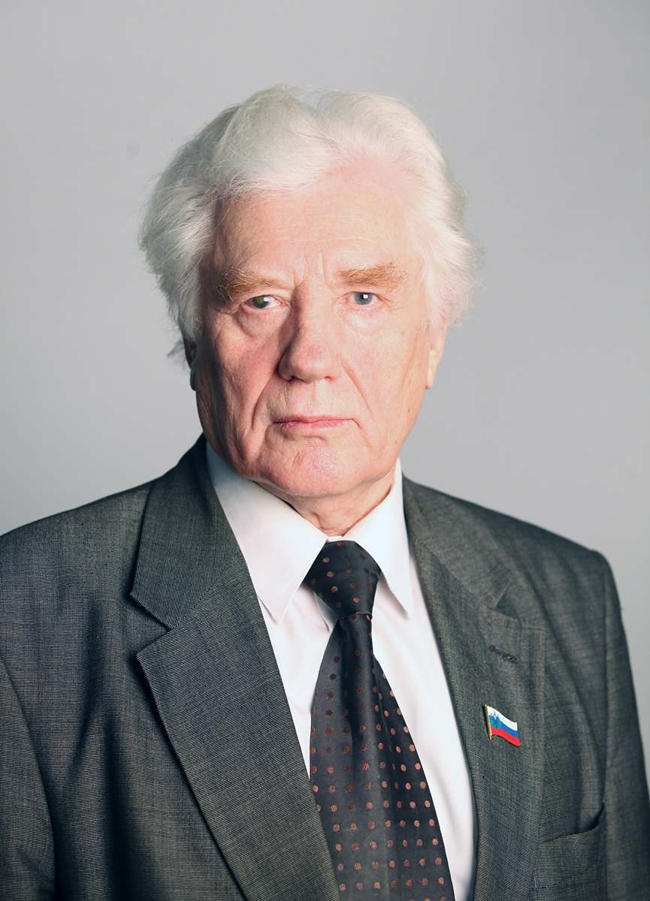
2007г. Бубнов Геннадий Николаевич(01.11.1937г.). –
Родился в д. Иовец Котласского района Архангельской области. Окончил Ленинградский сельскохозяйственный институт.
В Красногородском районе работал с 1967 по 1980гг. Вначале в должности заместитель председателя исполкома районного Совета депутатов трудящихся, затем начальником районного производственного управления сельского хозяйства.
В 1970г. по собственному желанию был переведен директором совхоза «Красногородский». В 1977г. был избран председателем исполкома районного Совета депутатов трудящихся. В Красногородском районе работал с 1967 по 1980гг.
В 1980г. назначен первым секретарем Пыталовского РК КПСС, далее работал в должностях начальника Псковского областного управления сельского хозяйства, Псковского «Агропрома».С 1994 года в течение трех созывов был депутатом Псковского областного собрания. Занимал посты заместителя председателя Псковского областного Собрания депутатов, председателя комитета по бюджету и финансам.
За свой труд награжден двумя орденами «Знак Почета», «Дружбы », медалями «За преобразование Нечерноземья РСФСР», «За доблестный труд». Почетной грамотой Государственной Думы Российской Федерации.
Список использованных источников:
Бубнов Геннадий Николаевич // Красный Городец, 2004.-С.607
Бубнов, Г.Ступени.- Псков:Псков.возрождение,2006.-424 с.,ил.
Бубнов Геннадий Николаевич // Псковская энциклопедия.903-2007.-2-е изд.,доп.- Псков,2007.-С.119.

Петров Дмитрий Сергеевич(1937г.).-родился в д.Шубино Дедовичского района Псковской области. В 1960г. окончил Псковский государственный педагогический институт. В 1980г.- Академию общественных наук при ЦК КПСС. Трудовую деятельность начал педагогом Навережской 8-летней школы Ашевского района Псковской области. В 1963г. избран первым секретарем Бежаницкого РК ВЛКСМ. В 1965году – секретарем Псковского обкома ВЛКСМ, в этой должности работал 5 лет. Затем 5 лет работал заместителем начальника Псковского управления профтехобразования. С 1978 по 1985гг работал в Красногородском районе вторым секретарем РК КПСС, председателем исполкома районного Совета народных депутатов, первым секретарем РК КПСС.
В августе 1985г. был переведен в г.Псков, где занимал должности: начальника областного управления профтехобразования, начальника управления народного образования, председателя комитета по социальной политике Администрации Псковской области, заместителя начальника управления социальной защиты населения Псковской области. В январе 2000г. был избран заместителем председателя областного Совета ветеранов войны, труда, Вооруженных сил и правоохранительных органов.
Награжден : медалью ордена «За заслуги перед Отечеством 2 степени»,медалью «За доблестный труд».
Список использованных источников:
Петров Дмитрий Сергеевич // Красный Городец.-Красногородск, 2004.-С.605,С.607
Петров Дмитрий Сергеевич // Псковская энциклопедия.903-2007.-2-е изд.,доп.-Псков,2007.-С.615
2008г.
Симин Николай Александрович(1938г.)-родился в д.Бельско Печорского района Псковской области. Окончил Ленинградский сельскохозяйственный институт. Трудовую деятельность начал в должности механика автомеханических мастерских в совхозе «Диктатура» Локнянского района. После окончания института назначен на должность главного инженера – механика Локнянского производственного управления сельского хозяйства. В 1972г. назначен начальником управления сельского хозяйства Красногородского райисполкома. В 1975г. избран председателем исполкома районного Совета народных депутатов. В этой должности работал до 1981г. В 1987г. переведен в г.Псков, где занимал должности: первого заместителя председателя Плановой комиссии облисполкома, секретаря облисполкома. С 1994г. работа в должностях заместителя председателя областного Совета народных депутатов, заместителя председателя, заведующего орг.отделом областного Собрания депутатов и Областной избирательной комиссии.
Награжден двумя медалями и орденом «Знак Почета».
Список использованных источников:
Симин Николай Александрович // Красный Городец.- Красногородск,2004.-С.607

2009г.
Иванов Василий Иванович(03.01.1924г.) –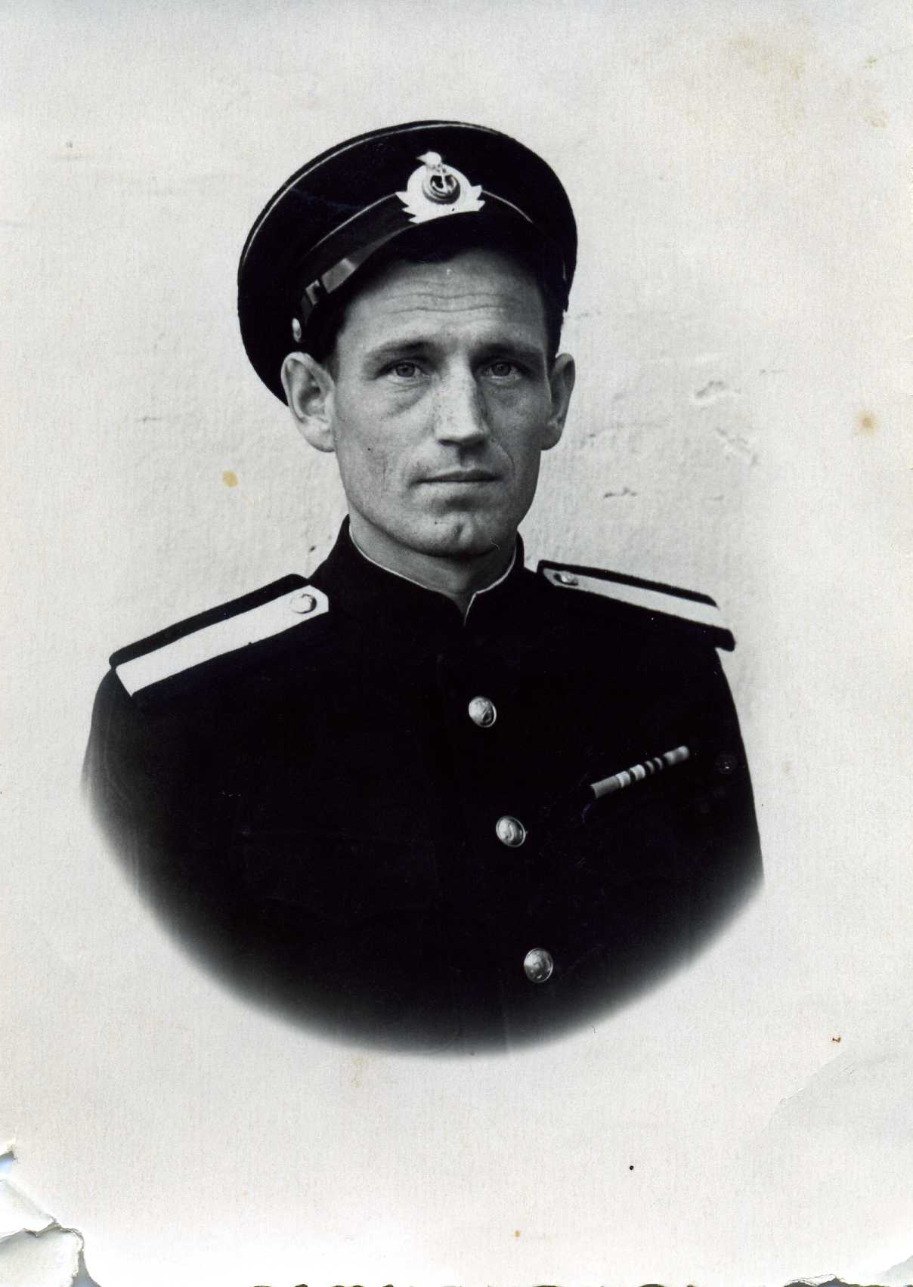
Участник Великой Отечественной войны, ветеран труда. За большую общественную работу ему в 2009 г. присвоено звание Почётного гражданина Красногородского района.
Родился в деревне Гавры Красногородской волости Красногородского района. Русский. Образование среднее специальное, в 1968г. заочно окончил Идрицкий ветеринарный техникум по специальности зоотехния. В начале Великой Отечественной войны эвакуировался с семьей в Калининскую область. В июне 1942г. был призван Лихославским райвоенкоматом Калининской области (ныне Тверской) в действующую армию. Военную присягу принял 9 декабря 1942г. С октября 1942г. по май 1943г.служил в учебном отряде школы связи Северного флота, в одной из строго засекреченных бухт по специальности радист. В.И.Иванов принимал участие и в боевых операциях. В составе действующей армии состоял с 20 августа 1942г. по май 1945г. С мая 1943г. по февраль 1949г. служил в соединении Кольского оборонительного водного района Северного флота в качестве радиотелеграфиста. После капитуляции фашистской Германии служба не завершилась. В составе специальной команды с февраля по июль 1949г. был направлен на Черноморский флот. Здесь также честно выполнял правительственное задание по приемке Итальянского флота. С июля 1949г. по март 1950г. служил на кораблях Черноморского флота. Демобилизован в звании старшины первой статьи (мичман) 9 марта 1950г. Звание старшего лейтенанта было присвоено 14 марта 1967г., а капитана- 27 апреля 1973г. В 2000 году ему присвоено звание майора.
На родину в Красногородск вернулся в 1950 г. После войны В.И.Иванов работал на различных должностях в Красногородском районе: в 1950-1951гг. заведовал Горшановским сельским клубом, в 1952г. преподавал физкультуру в Покровской средней школе ,с 1952-1955гг.-директором дома культуры в Красногородске, с 1955-1957гг.-инструктором райкома КПСС по зоне 2-й Красногородской МТС, с 1957-1961гг.-председателем Красногородского сельского совета. В 1961-1962гг.-инспектором по закупке сельскохозяйственной продукции, а затем в 1962-1963гг.- инструктором райкома КПСС, а в 1963-1964гг.- инспектором-парторганизатором Опочецкого сельского производственного парткома. В 1964-1967гг.- секретарем парткома колхоза. В 1964-1967гг. работал главным зоотехником колхоза «Память Ильича». В 1973-1975гг. был заместителем председателя колхоза «Память Ильича» по культурно-массовой работе. В 1975-1976гг. работал начальником комбикормового цеха колхоза «Память Ильича». В 1976-1984гг. был председателем межколхозного объединения по кормопроизводству. С этой должности он и ушел на заслуженный отдых в 1984г. Проживает в п.Красногородск с супругой Ивановой Клавдией Александровной (1929г.).
Награжден: орденом Отечественной войны II степени (11.03.1985г.), медалью «За боевые заслуги» ( 22.02.1985г.), медалью «За оборону Советского Заполярья»( 29.06. 1945г.), медалью «За победу над Германией в Великой Отечественной войне»( 23.04. 1947г.), «Медаль Жукова» (19.02.1996г.), медалью «Ветеран труда»( 04.03.1997г.)
Список использованных источников:
Иванов, В. Воевал в Заполярье / В.Иванов // Заря .-2000.-31 марта
Игнатьев, Д. Ивановы честно служили России // Книга Памяти. Т.23.-Псков,2007.-С.77-79;
Григорьева, Л. Чтобы знали и помнили / Л.Григорьева // Заря.-2008.-16 мая;
Григорьева, Л. С честью вынес все тяготы жизни / Л.Григорьева // Заря .-2014.-17 января

2009г.
Пыжова Зинаида Федоровна (1927г.)- родилась в 1927г. Окончила Ленинградскую высшую партийную школу. Трудовую деятельность начала в должности заведующей библиотекой Славковского района Псковской области. Затем в течение 3-х лет работала инспектором отдела культуры, далее заведующей отделом культурно-просветительной работы и начальником районного отдела культуры. В 1955г. утверждена освобожденным секретарем партийной организации колхоза имени Ворошилова. В 1959г. направлена на учебу в Ленинградскую высшую партийную школу. После ее окончания работала заведующей идеологическим отделом парткома Порховского производственного управления. В 1964г. назначена заведующей отделом пропаганды и агитации Порховского РК КПСС. В 1967г. избрана секретарем Красногородского РК КПСС. в 1971г.- вторым секретарем РК КПСС. В районе работала 11 лет до 1978г. В те годы при ее непосредственном руководстве была решена проблема обеспечения квалифицированными кадрами учреждений образования, культуры, здравоохранения. Велась целенаправленная работа по направлению выпускников школ в вузы для обеспечения кадрами сельскохозяйственных предприятий и организаций района.
Награждена: орденом «Знак Почета», медалью «За доблестный труд».

2018г.
Брилев Иван Иванович (1944г.)- 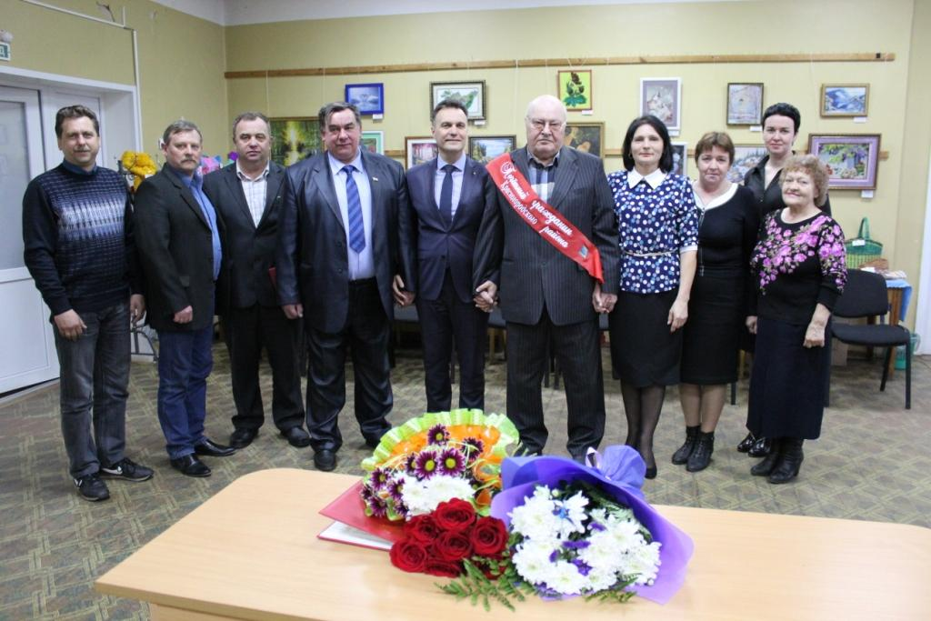
Родился 15 июля 1944г. в деревне Кибирщина
Красногорского района Брянской области. В 1969г. окончил физико-математический факультет Псковского педагогического института им. С.М.Кирова.С этого года его жизнь неразрывно связана с Красногородским районом. Трудовую деятельность начал, работая преподавателем физики в Красногородской школе - интернате № 1.В 1975г.он был назначен директором Красногородской школы- интерната № 1.В 1982г. стал заведующим Красногородского районного отдела народного образования. В 1983г.- заведующий организационным отделом РК КПСС, затем назначен вторым, а позднее первым секретарем Крпасногородского РК КПСС. В 1991 г. избран председателем Красногородского районного Совета народных депутатов. В 1993 году - заместитель главы администрации Красногородского района. В 1995 году - глава администрации Красногородского района. С 1996 по 2007 годы дважды избирался и работал главой Красногородского района.
Награжден: медалью «Двадцать лет Победы в Великой Отечественной войне».Удостоен звания «Отличник народного просвещения РСФСР».
Список использованных источников:
Брилев Иван Иванович // Псковская энциклопедия.903-2007.- 2 - изд.,доп.-Псков,2007.-С.116
Павлова С. Иван Иванович Брилев получил звание «Почетный гражданин Красногородского района» // Заря.- 2018 .-27 апр. ( № 17 ) .- С.3

Именной указатель
Агарев И.В. с.5
Брилев И.И. с.22-23
Бубнов Г.Н. с.16-17
Волков В.Ю. с.6-7
Иванов В.И. с.19-20
Калью В.В. с.9-12
Лапенков В.С. с.14-15
Лебедев Г.Д. с.13-14
Петров Д.С. с.17-18
Пыжова З.Ф. с.21
Симин Н.А. с.18
Спицын В.А. с.8
Тишкевич И.Е. с.6

Общее фото руководителей района,удостоенных звания «Почетный гражданин»
1-й ряд:Лапенков В.С., Пыжова З.Ф.
2-й ряд: Симин Н.А.,Брилев И.И.,Бубнов Г.Н.,Петров Д.С.,Калью В.В.

